У Т В Е Р Ж Д А Ю:
Главный инженер завода
Г.Н. Польский
«_____» __________ 2012 г.

Маршрутная технология № 47-2012
производства и контроля качества механически обработанных колес ∅ 1000 мм
по черт. № КР-0062-12 (тип ВА 088), ТС № 97-90-2012, EN 13262 актуальная версия, категория 2, для Европы.
Экз. №
Настоящая маршрутная технология применяется при производстве и контроле механически обработанных цельнокатаных колес ∅ 1000 мм по чертежу № КР-0062-12 (тип ВА 088), в соответствии с требованиями ТС № 97-90-2012, EN 13262 актуальная версия, категория 2.
Маршрутная технология отражает последовательность и особенности технологических операций производства колес по участкам КПЦ.

1.Заготовительное отделение.

1.1.Для производства колес используется сталь ER7, выплавленная по ТК № 124-Б (или вышедшая взамен) в основных мартеновских печах, продутая в ковше (аргоном) при вакуумировании и разлитая сифонным способом.

1.2.Химический состав стали должен соответствовать указанному в таблице:

Марка  стали | Химический состав стали, % по массе
Марка  стали | C | Mn | Si | P |  | S | Cr* | Ni | Cu | V |  | Аl** | [H] | Вид  конт-роля
 |  |  |  | н е б о л е е |  |  |  |  |  |  |  |  |  | Вид  конт-роля
ER7 | 0,47  -  0,49 | 0,65  -  0,76 | 0,25  -  0,37 |  | 0,018 | 0,013 | 0,18-0,25 | 0,25 | 0,25 |  | 0,025 - 0,040 | 0,015  -  0,030 | 2,0  ppm | по  ковш  пробе
Содержание массовых долей хрома, никеля и молибдена не более 0,50%.

1.3. Слитки круглого поперечного сечения КП8 надрезаются на станках мод.18А65
слиткоразрезного отделения по режимам указанным в таблице 3.1. технологической инструкции заготовительного отделения ТИ НТЗ-КП-01-2012 (или вышедшей взамен).

1.4. Масса колеса в состоянии поставки – 450 кг.

1.5. Масса колеса после I-й мехобработке – 623 кг.

1.6. Масcа чернового колеса – 675 кг.

1.7. Масса исходной заготовки –711 кг.

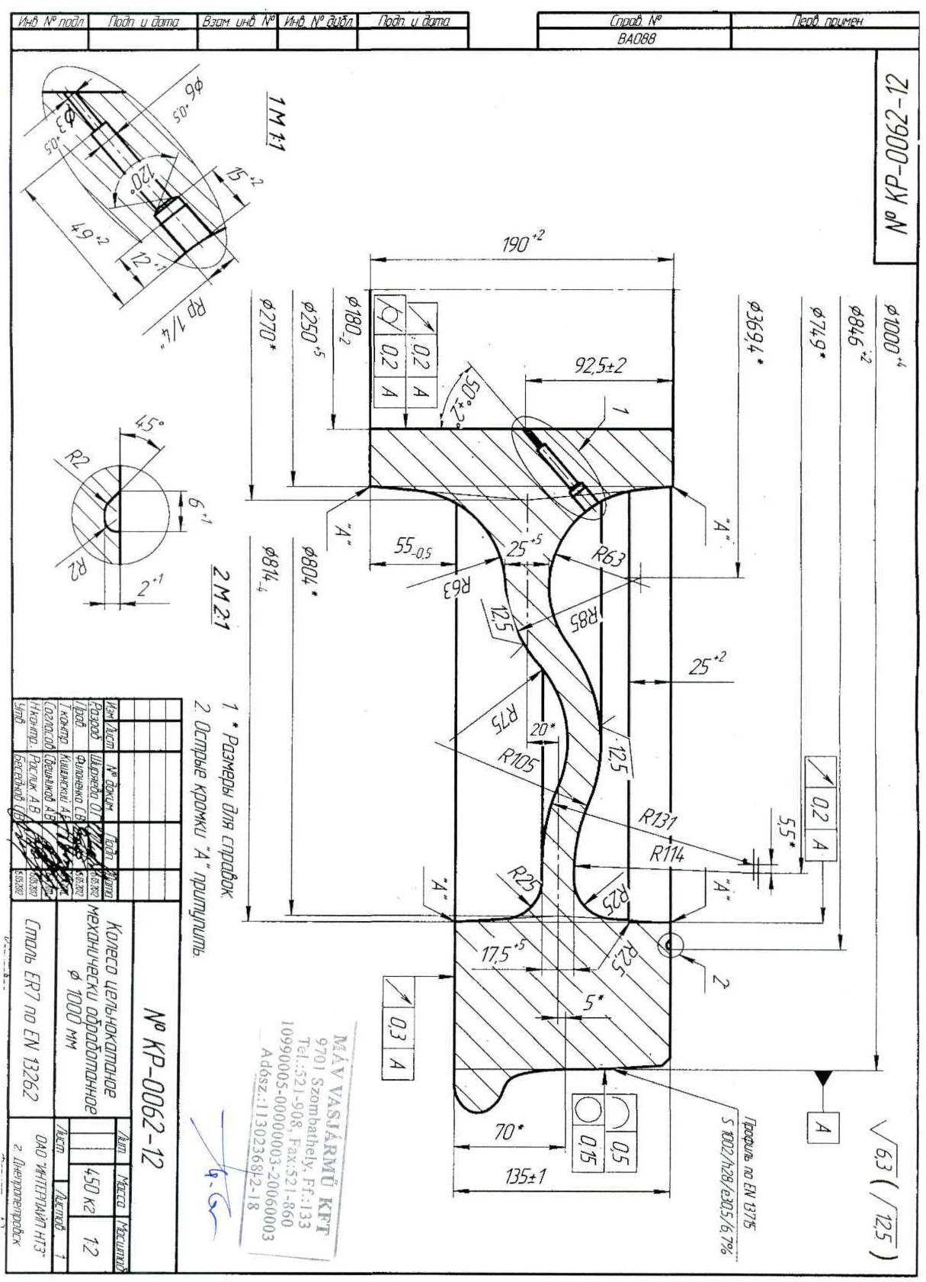

1.8. Эскиз порезки слитка круглого поперечного сечения КП-8 с минимальной длиной полезной части-2650 мм.
50 _ 5 заг х 497 мм
m= 711 кг
ширина резов – 15 мм.

1.9.Диаметр «шейки» при надрезке между заготовками – 140 ₋₁₀ мм. Контроль диаметра «шейки» осуществляется шаблоном, выполненным по НКП-6-2003.
В журнале контроля эскиза порезки приемщик сырья, полуфабрикатов и готовой продукции ниже своей подписи фиксирует результаты контроля шеек.

1.10.После поломки слитков, заготовки осматриваются и ремонтируются согласно
ТИ НТ3-КП-01-2012 (или вышедшей взамен).
Заготовки, имеющие отклонение от эскиза порезки «-4 мм» и более, подвергаются 100% взвешиванию.
В случае, если масса заготовок будет на 13-15 кг меньше заданной, то такие заготовки задаются в посад последними, после основной партии, о чем контролером в производстве черных металлов участка инспекционного контроля КПЦ (далее контролер ОТК) делается запись в сменном рапорте и паспорте плавки.
Заготовки с отклонением от эскиза порезки «+5 мм» и более комплектуются отдельной группой и задаются в посад перед «головными» заготовками (перед заготовками с отклонениями от массы в «минус»).

Заготовки бракуются:
- с продольными и поперечными трещинами;
- с глубиной залегания поверхностных дефектов более 10 мм;
- с подкорковым пузырем глубиной свыше 3 мм от поверхности;
- с поясом, свищом, усадочной раковиной с диаметром свыше 50 мм;
- с массой заготовок на 16 кг и более меньше заданной.

Подвергаются ремонту:
- «шейки» с высотой более 20 мм и диаметром более 140 мм;
- поверхностные дефекты глубиной залегания от 5 до 10 мм (не более чем в трех местах по периметру);
- вмятины от клина слитколомателя.
Забракование заготовок и назначение на ремонт производит контролер ОТК.

Отбракованные заготовки маркируются краской красного цвета «крестом» и транспортируются электромостовым краном в изолятор брака.
Ответственный за изоляцию брака – мастер заготовительного отделения.

1.11. Контролер ОТК, после приемки заготовок плавки, обязан заполнить сменный рапорт ОТК (ТИ НТ3-КП-01-2012 приложение К(или вышедшей взамен)) и паспорт плавки, в которые заносит данные о количестве годных, забракованных, отремонтированных и пригодных для посада в печь заготовок. Ответственный за качество произведенного ремонта и перекат заготовок – огнерезчик и бригадир заготовительного отделения. Ответственный за качество заданных в посад заготовок – контролер ОТК.

1.12. После окончания подготовки заготовок плавки к посаду в печи проката, нагревальщик металла кольцевых печей проката строго поплавочно, по количеству годных заготовок, согласно записи в паспорте плавки контролером ОТК, принимает по счету заготовки у мастера заготовительного отделения. После чего плавка задается в посад в следующем порядке: в начале плавки «донные» заготовки, потом «средние» заготовки и заготовки с отклонениями по массе (см. п.1.8.), «головные» заготовки в конце плавки. Бригадир заготовительного отделения направляет плавку в посад и несет ответственность за правильность поплавочного порядка посада. В случае изменения порядка посада заготовок в печь, об этом должна быть соответствующая запись в паспорте плавки начальником смены.

Результаты передачи количества заготовок данной плавки бригадиром заготовительного отделения нагревальщику металла проката должны быть отражены в журнале приемки – сдачи заготовок.

2.Прессопрокатный участок.

2.1.Посад и нагрев заготовок в соответствии с технологической инструкцией проката
ТИ НТЗ - КП-02-2011 (или вышедшей взамен). Температура заготовки на выдаче из печи 1240 ⁺²⁰°С.

2.2.Технология горячего деформирования.

2.2.1.Технология горячего деформирования заготовок осуществляется в соответствии с
ТИ НТЗ-КП-02-2011 (или вышедшей взамен) с особенностями, изложенными в данной маршрутной технологии.

2.2.2.Горячие размеры (см. таблицу 2.1.) и инструмент деформации по агрегатам (см. таблицу 2.2.) дополнительно указывается в технологическом листке, выдаваемом на прокат калибровщиком КПЦ.

Правильность комплектации инструмента деформации перед его установкой проверяет и контролирует сменный ( выборочно - старший) мастер проката. Непосредственно установку производят машинисты прессов и вальцовщики. Запись о смене инструмента и его контроле производится мастером проката в «Книге учета инструмента деформации».

2.2.3. Температура колеса после пресса 3500 т.с. (в конце прокатного цикла) должна быть не менее 900° С.

2.2.4.На торцевой поверхности обода с наружной стороны заготовки колеса, в горячем состоянии, наносится маркировка глубиной до 2,0 мм.

Порядок маркировки:

- номер плавки (пять цифр);

- порядковый номер колеса в плавке (три знака);

Окончательная маркировка наносится после механической обработки колес по всем элементам.

2.2.5.Для обеспечения требований по глубине маркировки, на прокате используются поковки цифр для клеймения высотой 12⁺¹мм. Маркировка должна быть четкой и легко читаемой.

Таблица №2.1.
Основные параметры черн. колеса ∅ 1020 мм, рис.1 (под чистовое колесо ∅ 1000 мм, черт.№ № Fwg 600.02.001.07, ревизия.27 (тип ВА 088), для Германии.)

№  п/п | Наименование параметра | Горячие размеры | Холодные размеры
1.  2.  2.1.  2.2.  3.  3.1.  4.  4.1.  4.2.  4.3.  5.  6.  6.1.  6.2. | Наружный диаметр  Внутренний диаметр:  с наружной стороны  с внутренней стороны  Ширина обода  Разноширинность обода  Толщина диска  у ступицы  по гофру  у обода  Вылет ступицы снизу  Гребень  толщина гребня  высота гребня | Min 1030 мм  803 ₋₂ мм  807 ₋₂ мм  153± 1мм  1,5 мм  48±2 мм  41±2 мм  38±2 мм  60±2 мм  49 ⁺⁴ ₋ ₂ мм  32⁺⁴₋₂ мм | 1020 ⁺¹⁵₋₅ мм  (на глуб. 10 мм ) –Ø794₋₁₀ мм  (на глуб. 10 мм) – Ø796₋₁₀ мм  152 ⁺²₋₃ мм  48⁺² ₋₄мм  41⁺² ₋₄мм  38⁺² ₋₄мм  59⁺³₋₅ мм  ----  ----

Таблица № 2.2.
Инструмент деформации по агрегатам.

№  п/п | Агрегат | Наименование инструмента | Параметры,  Чертежи
1.  2.  3.  4. | Пресс 5000т.с.  Пресс  10000 т.с.  Колесопрокатный стан  Пресс 3500т.с. | Технологическое кольцо  Формовочное кольцо  Формовочные штампы специальные:  верхний  нижний  Оправки:  верхняя  нижняя  Кольцо-выталкиватель  Коренные и нажимные валки  Наклонные валки  верхний  нижний  Верстаточное кольцо  Выгибные штампы:  верхний  нижний  Прошивень  Плита опорная  Дно штампа  Верстатки правые, левые | Ø 890 мм, Н=103мм,α=11°  Ø 930 мм, подготовить Ø 925 мм, Ø 935 мм  Специальный черт. 2255-01  Специальный черт. 2256-01  ∅ 167 мм (МО),  ∅ 166 мм (МО),  Ø 717/Ø 737/Ø 880, Н=50 мм  как для Китая  специальные для колес Ø 1000 мм  специальные для колес Ø 1000 мм  экспортное с в/с ∅750 мм ,  Специальный черт. 2259-01  Специальный черт. 2260-01  ∅ 158 мм (МО)  как для колес Ф 957 мм  спец. ∅263/∅170 мм, Н= 100-102 мм  экспортные

3. Участок противофлокенной обработки.

3.1. Противофлокенную обработку колес не производить в соответствии с действующей технологией ТИ НТЗ-КП-18-2007 (или вышедшей взамен).

3.2. Колеса после проката, по транспортным средствам охладительного конвейера и печей изотермической выдержки транспортируются на участок 1-ой мехобработки, где строго поплавочно собираются в стопы и выставляются для охлаждения.

4.Участок I-ой мехобработки - технология согласно ТИ НТЗ-КП-12-2009 (или вышедшей взамен) с нижеизложенными особенностями.

4.1. Геометрия черновых колес (после проката) должна соответствовать рис.1.

4.2.1.Перед обточкой колеса, для правильного распределения припусков, токарь станка мод. 1Б 502 (1В 502) производит замеры следующих параметров и отмечает их в сменном рапорте:
• наружного диаметра;
• ширины обода;

4.2.Колеса устанавливают на опоры «рога» (станка 1Б502) гребнем вниз и зажимают кулачками за внутренний диаметр колеса с внутренней стороны.

4.3. Токарь станка на диске с наружной стороны колеса переносит мелом № плавки и № колеса. При срезании маркировку восстанавливают в холодном состоянии технологическим персоналом.
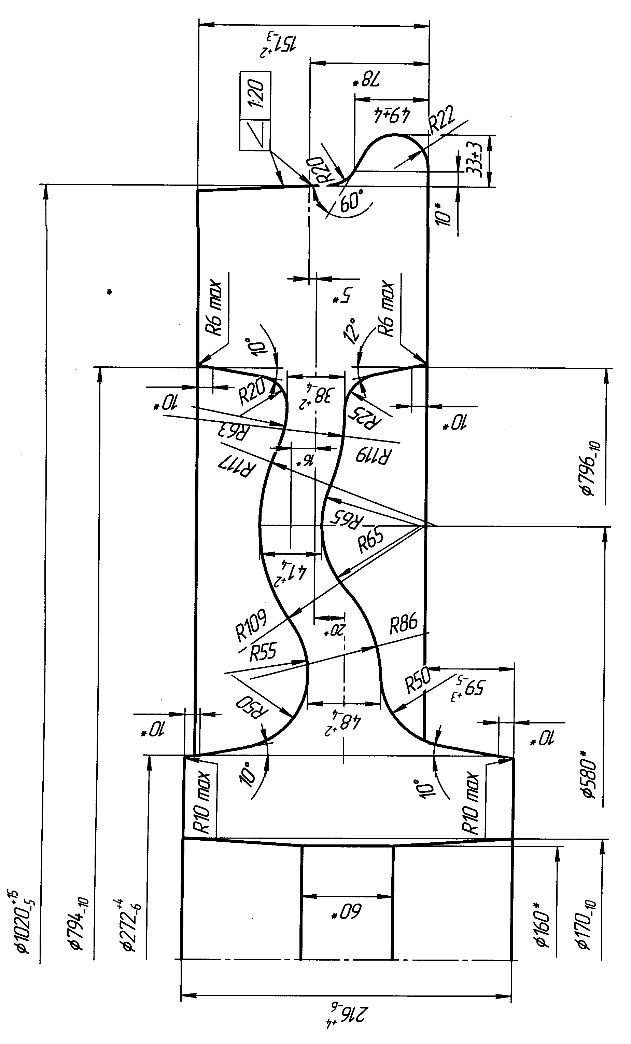

Рис.1. Колесо черновое ∅ 1020 мм (под чистовое Ø 1000 мм черт. № КР-0062-12).
Масса чернового колеса, рассчитанная на ²/₃ поля допуска = 675 кг.

4.4. Обточка торца ступицы с наружной стороны производится на 1…2 мм для прижима (при необходимости).

4.5. Обточка гребня производится по копиру № 72-05-912.

4.6. Обточка круга катания производится по копиру № 72-05-912 (как для колес на экспорт). Наружный диаметр обтачивается до размера 1014⁺⁴₋₂ мм. Ширина обода после мехобработки должна быть 143±1, расстояние от проточенного торца обода н/с до диска у обода колеса с н/с – 56±3 мм, расстояние от проточенного торца обода в/с до диска на Ø 580 мм (самая глубокая точка) с в/с – 64± 3 мм. Допускается чернота по кругу катания и ободу с н/с.
Допускается производить мехобработку только по кругу катания и торцу обода с наружной стороны. При этом параметры обода должны быть после проточки:
Ширина обода – 148⁺¹₋₂ мм;
Расстояние от торцованного обода до диска с н/с - 56±3 мм;
Расстояние от торца обода с в/с до диска по впадине - 69±3 мм;
Высота гребня - 32±2 мм;
Ширина гребня - 46±2 мм.
Замер круга катания осуществлять на высоте 78 мм.

4.7. Параметры гребня контролируются гребнемером:
высота гребня - 30±2 мм;
ширина гребня - 40±2 мм.
По кругу катания допускается наличие «черноты».

4.8. Геометрические параметры колеса технологическим персоналом участка I-й мехобработки фиксируются в стеллажной ведомости и должны соответствовать размерам, указанным на рис. 2. В стеллажной ведомости, также фиксируется Ф.И.О. лица, осуществляющего замеры и наличие брака в плавке.
При выявлении колес с дефектами браковочного признака, предъявлять колеса для забракования контролеру ОТК.

4.9. При комплектации плавок фиксируют следующие размеры колес:
- наружный диаметр колеса 1014 ⁺⁴₋₂ мм;
- ширину обода - 141⁺³ мм;
- расстояние от проточенного обода в/с до диска на Ø 580 мм – 64±3 мм.

4.10. Срезанная маркировка восстанавливается в холодном состоянии на боковой поверхности обода с наружной стороны. Цифры должны быть выбиты в холодном состоянии высотой 10 ⁺² мм. Маркировка должна быть четкой и легко читаемой.

4.11. Колеса на последующих переделах цеха подвергаются механической обработке по всем элементам, поэтому на всех поверхностях колес допускаются поверхностные дефекты (запрессованная окалина, выбоина, неровности, плены и т.д.) и ремонтную обточку на колесах не производить.
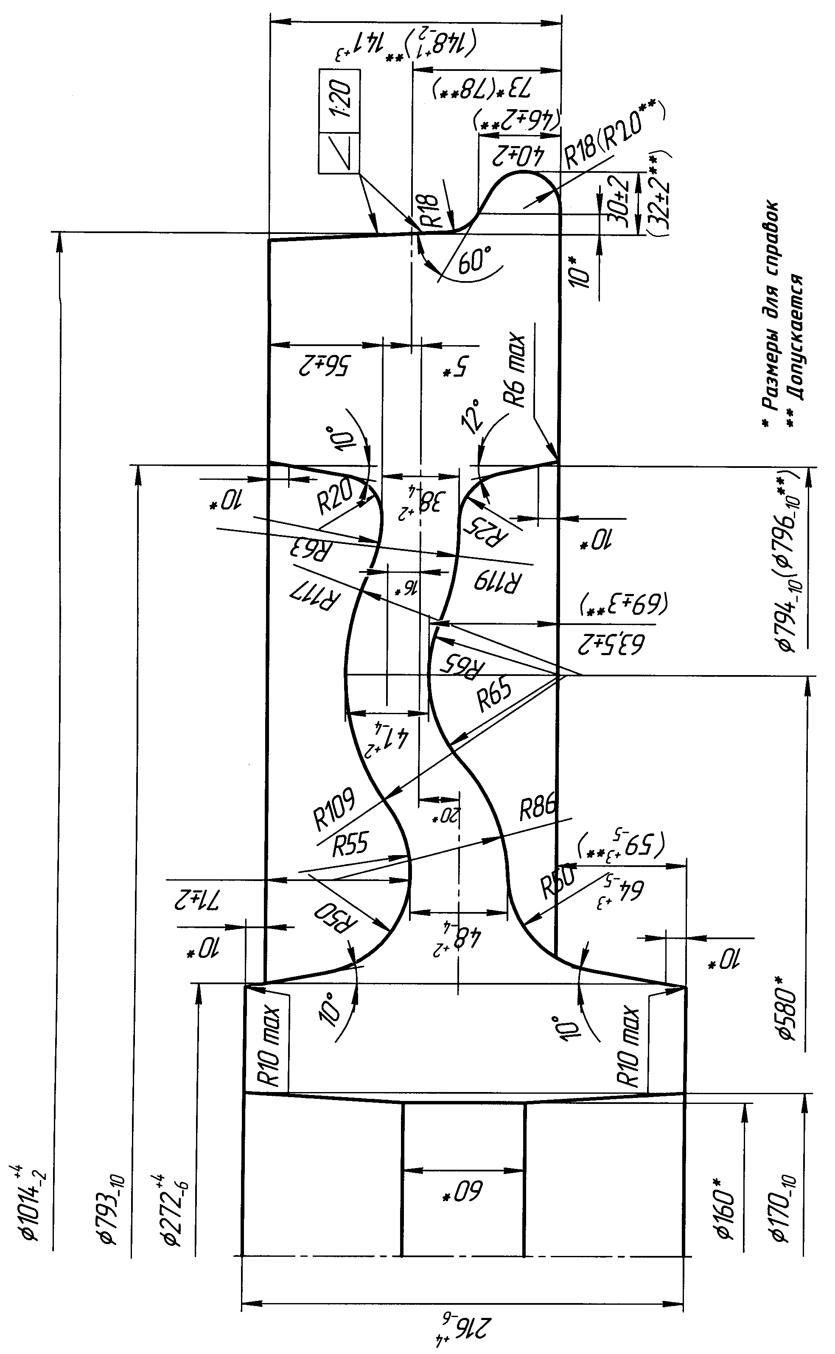

Рис.2. Колесо ∅ 1014 мм на участке I-й мехобработки (под чистовое колесо Ø 1000 мм, черт.№ КР-0062-12)
Масса колеса, после I-й мехобработки, рассчитанная на ²/₃ поля допуска = 623 кг.
5.Термическая обработка.

5.1.Термическая обработка осуществляется по ТИ НТЗ-КП-11-2008 (или вышедшей взамен) и технологической карте ТК ТО № 85 (или вышедшей взамен).

6.Участок 2-й мехобработки - технология согласно ТИ НТЗ-КП-13-2010 (или вышедшая взамен) с особенностями изложенными ниже.

6.1. После термической обработки колеса остывают до температуры цеха. Отбор проб и контроль свойств осуществляется согласно ТС № 97-90-2012, EN 13262 актуальной версии и ТИ НТЗ-КП-04-2008 (или вышедшей взамен).

6.2. После получения положительных результатов механических свойств, колеса поплавочно подаются на станки 1Д 502 для торцовки ступицы на вылет 60 ⁺⁶ мм и расточки отверстия на диаметр 168₋₄ мм. Проточка по образующей ступицы:
с в/с на Ø 265⁺⁵ мм (на глубине 10 мм).

6.3. Предварительный контроль твердости обода с наружной стороны на 100% колес (НВ не менее 235) проводится согласно ИИ НТЗ-30-2007 на твердомере «ЕМКО» или автоматической линии контроля на расстоянии 15±1 мм от номинального диаметра поверхности катания чистового колеса шариком ∅ 10 мм. Глубина фрезеровки 1,2…1,5 мм.

7. Окончательная механическая обработка колес.

7.1. Годные колеса направляются на обточку на участок полнопрофильной обработки колес согласно ТИ НТЗ-КП-20-2008 (или вышедшей взамен). Параметры колес после обточки должны соответствовать размерам, указанным в чертеже № КР-0062-12.
На обработанных колесах не допускается наличие острых кромок (заусениц) на месте перехода цилиндрического пояска к образующей обода с наружной стороны колеса.

7.2.Для идентификации колес оператор станков с ЧПУ после их проточки, маркером переносит № плавки и № колеса на к/к колес.

7.3.Колеса укладываются в кассеты для транспортировки по цеху или перевозятся автопогрузчиками.

8. Контроль колес на автоматической линии.

8.1. Колеса, прошедшие механическую обработку на станках с ЧПУ, строго поплавочно передают на экспортный участок КПЦ для контроля геометрических параметров колеса на автоматическом комплексе КС 528 в соответствии с чертежом № КР-0062-12, контроля твердости обода на твердомере «BRE-AUT-M.A.R», проведения УЗК обода в осевом и радиальном направлениях с настройкой дефектоскопа на искусственный дефект Ø2 мм, магнитопорошковой дефектоскопии.

Колебание предельных значений твердости с наружной стороны колеса на расстоянии 15±1 мм от поверхности катания в одной партии не должны превышать 30 НВ. Значение твердости должно быть – не менее 235 НВ, Ø шарика 10 мм.

Контроль производится в соответствии с требованиями ТС № 97-90-2012, EN 13262, ТИ НТЗ-КП-21-2009, МТИ НТЗ-КП-22-2009, ТИ НТЗ-НК-23-2008, ТИ НТЗ-НК-16-2008, ТИ НТЗ-НК-32-2007, ТИ НТЗ-НК-33-2008, ТИ НТЗ-НК-34-2009. (или вышедших взамен).

8.2. Геометрические размеры чистового колеса ∅ 1000 мм (черт. № КР-0062-12) на глубине 10 мм без масленочного отверстия и с черновым диаметром отверстия ступицы:

• внутренний диаметр с в/с – 812,8 _{– 4} мм;

• диаметр ступицы с в/с – 251,9 ⁺⁵ мм;

• диаметр ступицы с н/с – 251,8 ⁺⁵ мм

9 Сверловка масленочных отверстий.

9.1. Колеса, прошедшие линию контроля, поплавочно подаются на сверловку масленочных отверстий, согласно чертежа № КР-0062-12. Сверловщик является ответственным за соблюдением геометрических параметров масленочного отверстия и заносит данные по каждому колесу в сменный рапорт.

10. Балансировка.

10.1. Все колеса подвергаются контролю на остаточный дисбаланс. Значение дисбаланса должно быть согласно ТС № 97-90-2012 не более 75 гм.
Определение и устранение дисбаланса производится в соответствии с МТИ НТЗ-КП-22-2009 (или вышедшей взамен). Обозначение остаточного дисбаланса Е2 наносится согласно ТС № 97-90-2012, а именно, позиция остаточного дисбаланса маркируется с внутренней стороны по торцу ступицы ударным способом цифрами 10⁺² мм напротив места определения дисбаланса.

11. Окончательная приемка.

11.1. После балансировки, колеса подаются на специально оборудованное место (на кантователь), где контролером ОТК осуществляется окончательная приемка на основании протоколов результатов контроля колес на АЛК и наносится маркировка, согласно и данных штрихкода на колесе.

11.2. Маркировка наносится на торцевую поверхность ступицы с внутренней стороны в холодном состоянии в соответствии с ТС № 97-90-2012 на расстоянии 12±2 мм от наружного диаметра ступицы до знаков маркировки, цифрами высотой 10±2 мм, глубиной не менее 0,2 мм. Не допускается применение клейм с острыми краями. Маркировка должна читаться относительно центра колеса.

Расстояние между знаками не менее 3 мм, между группами знаков не менее 20 мм.

Порядок маркировки:

• условное наименование завода-изготовителя - KLW;
• номер плавки (5 знаков);
• марка стали ER7;
• месяц и две последние цифры изготовления;
• место для клейма инспектора;
• порядковый номер колеса в плавке (3 знака).

12. Консервация.

12.1. Все поверхности колеса, кроме отверстия в ступице в соответствии с заказом покрываются временным антикоррозионным покрытием «Е-ТЕК 510».

13. Упаковка и транспортировка.

12.1. Принятые колеса транспортируются отправляются потребителю в металлических кассетах в крытом автотранспорте.

Начальник управления

колесобандажных технологий А.В. Рослик

Согласовано:

Начальник КПЦ В.А. Новохатний

Начальник ОТК завода З.А. Капацына

Начальник ОСНК А.П. Тимощенко

Разработчик: Ширяева О.Г.
35 – 96 - 84

